2024-2025学年第二学期在线学堂慕课学生选课学习操作流程

一、选课时间
2025年3月21日（周五）—3月25日（周二）

二、学生选课操作流程
第一步：选择选课平台的登录方式

方法一：网页登录
登录方式：登录主页选择右上角学生登录进行账号登录，https://mooc.yncjxy.com/

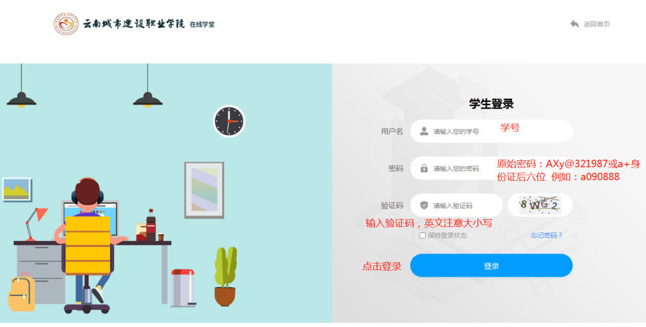

方法二：手机APP登录
根据手机型号及操作系统扫描下方二维码安装手机APP
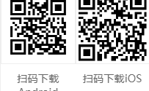

手机登录方法如下：
- 第一步输入登录信息：①选择学校：英华学堂、②云南城市建设职业学院③输入学号密码
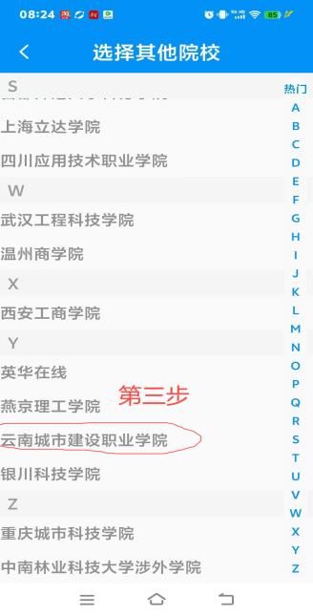
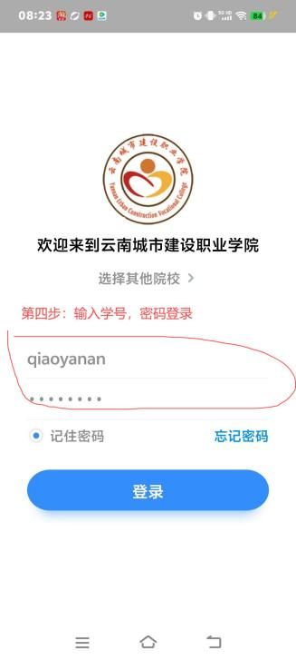
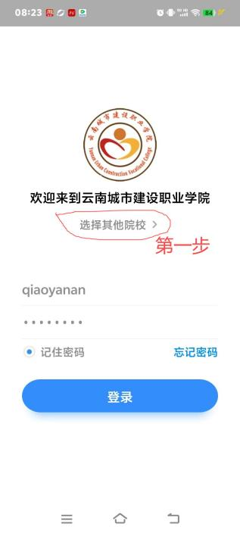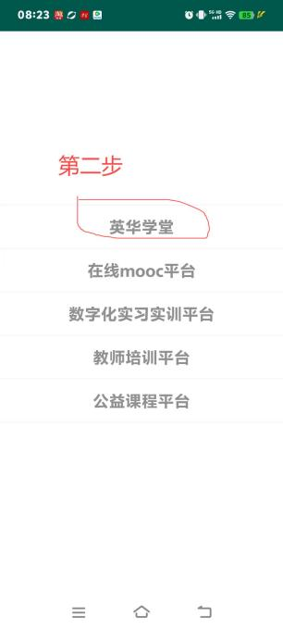
登录账号 | 输入学号
登录密码 | 初始密码为AXy@321987或a+身份证后6位（身份证末位的字母小写）

- 第二步完善信息
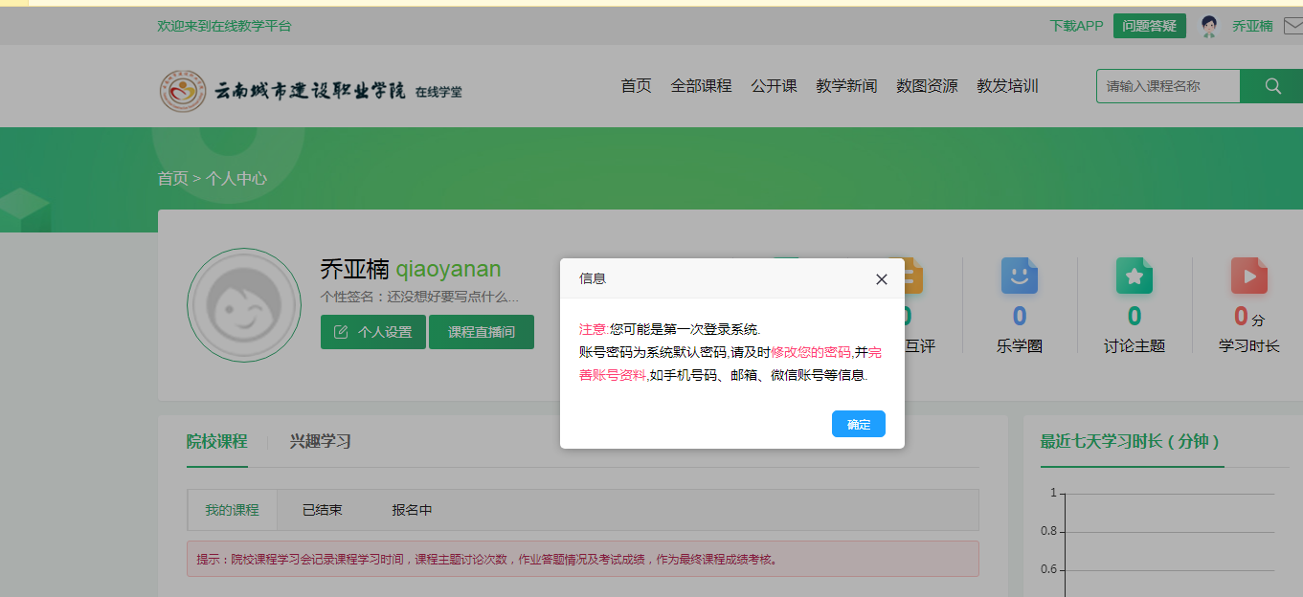
说明：首次登录或账号密码重置为默认密码，就会弹出提示框，提醒及时修改的密码， 并完善账号资料，如手机号码、邮箱、微信账号等信息。
第三步：选课操作
方法一：电脑网页版
- 找到我的课程查看目前选课情况
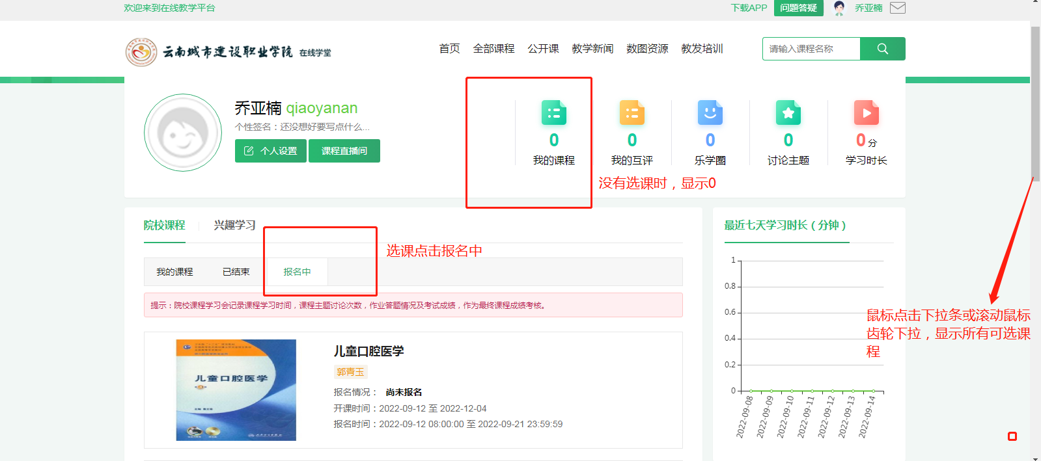
- 点击课程名称进入课程主页
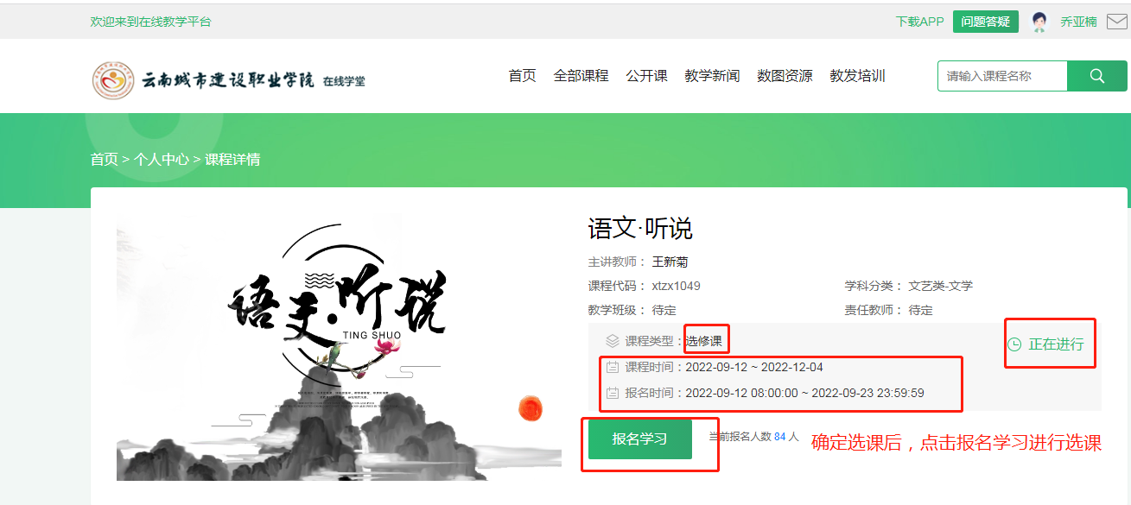
- 点击“开始学习”进入课程章节
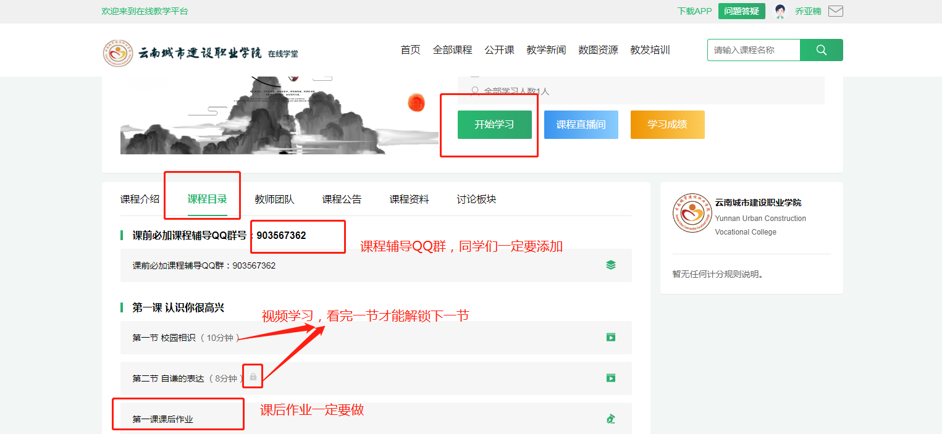
- 学习完成参加线上期末考试（考试必须在截止时间前完成）。
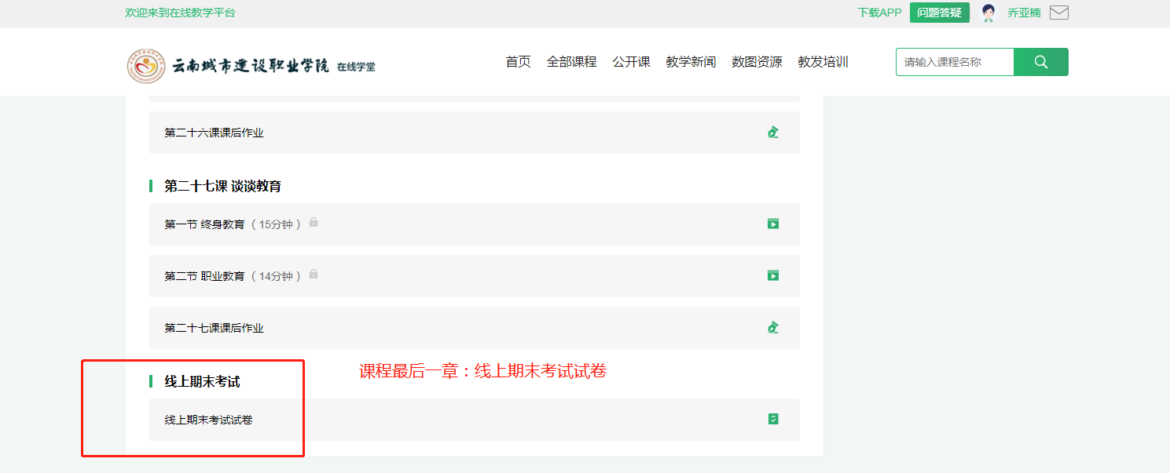

方法二：手机APP版示例

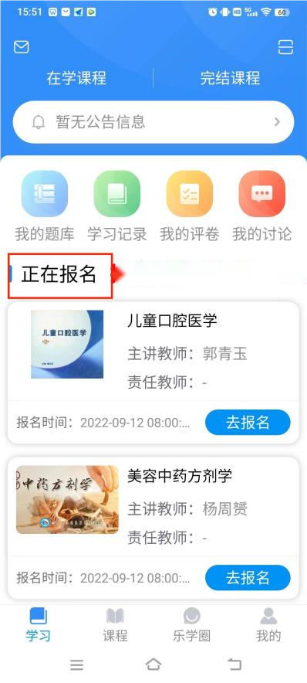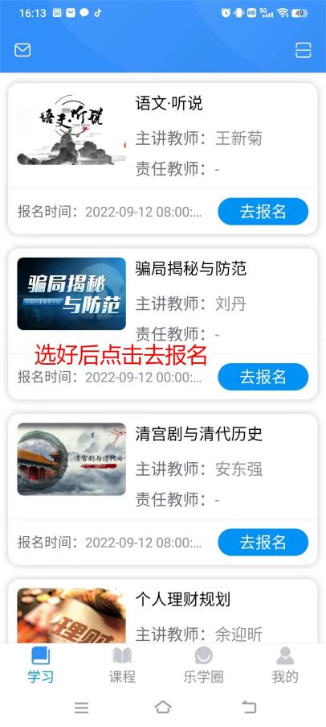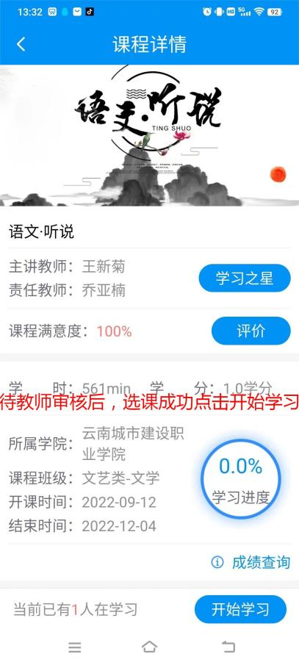

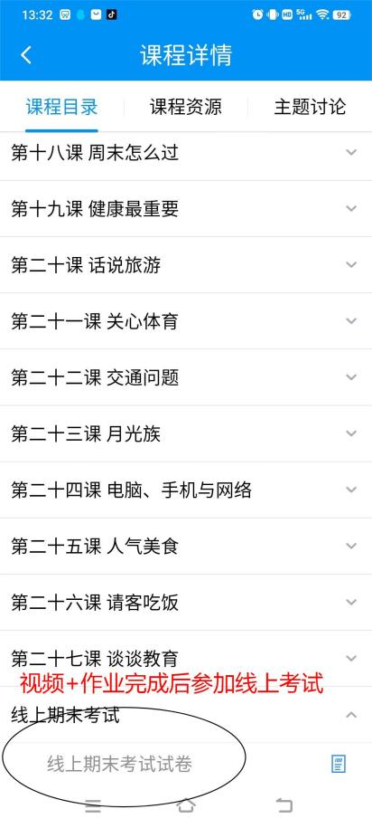
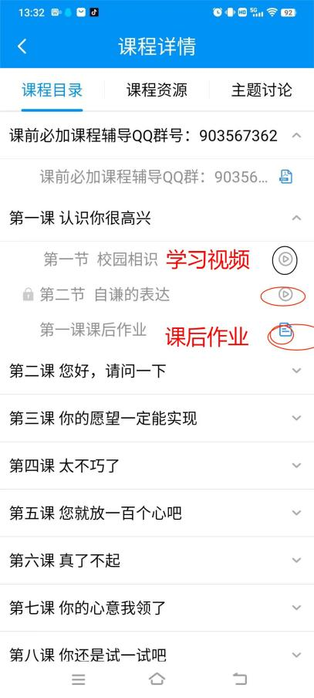

三、微信小程序
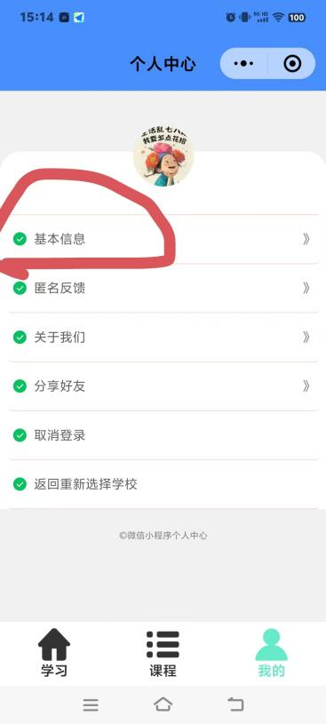
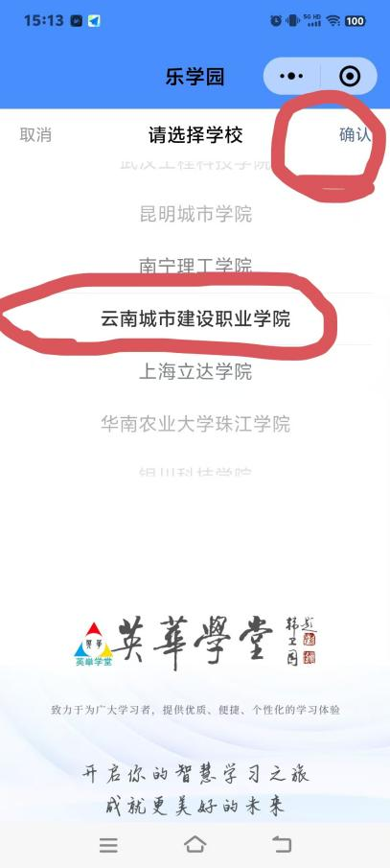
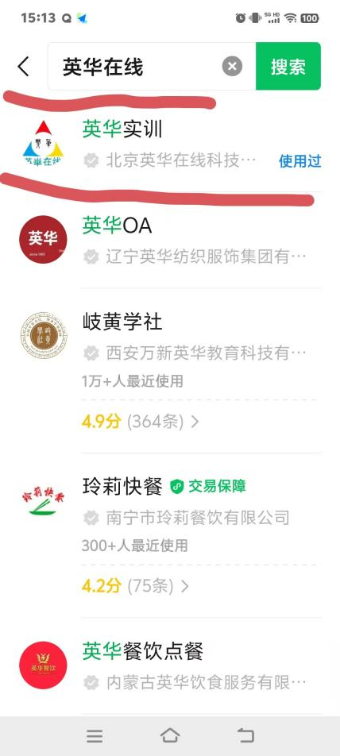

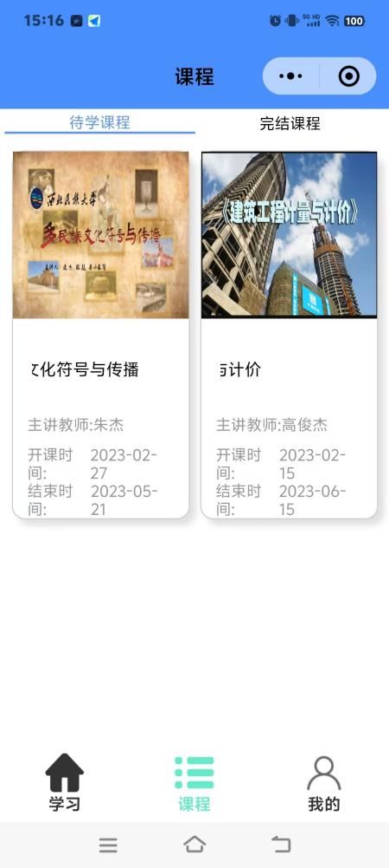
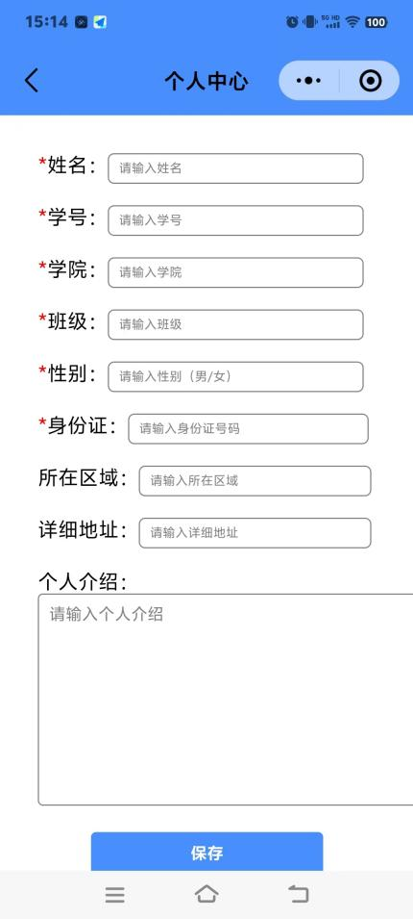

如上图所示：本学期选课结束之后，学生可以通过微信小程序搜索“英华实训”选择“云南城市建设职业学院”使用微信头像进行登录，在个人中心补全“基本信息”后可查阅自己的课程情况，在“学习”栏目可在线进行课程观看与学习。

三、联系方式

学生选课过程中如果出现特殊情况，各学院在学生选课期间内电话联系教务处教学运行科（联系电话：0871—67985535，联系时间工作日每天16:00以前）。

